### תיאור קצר של הפיצ'רים שבחרנו לממש בתרגיל הקודם:

* פרסום פוסט במספר קבוצות במקביל , ע"י בחירה בפקד מי הקבוצות להם נרצה לפרסם, ואז כתיבת הטקסט עבור הפוסט.
* משחק זיהוי חברים – המסך מציג למשתמש תמונה של אחד החברים שלו, ומתחת 4 שמות של ש-3 מהם של חברים אחרים (ו-1 השם הנכון). על המשתמש לבחור את השם עבור האדם המופיע בתמונה.

### תבנית מס' 1 – [Template Method]

* סיבת הבחירה / שימוש בתבנית:

רציתי לממש NamedSorterCommand גנרי שבעצם ממיין רשימה של אובייקטים לפי הגדרה מסויימת (השם שלו), מכיוון שלכל NamedSorterCommand יש שם אחר, וגם פונקצית המיון שלו מתבצעת בצורה שונה נדרשתי לממש את הבייס קלאס כך שמטודת ההשוואה עבור המיון, והמטודה שמחזירה את השם של אותו NamedSorterCommand ממומשת בצורה אבסטרקטית.

* אופן המימוש:

[תיאור המימוש והיכן ניתן למצוא אותו בקוד]

יצרתי בעצם 4 מחלקות שונות (ועוד שני אינטרפיסים בשביל קריאות וסדר) מחלקת האבא נקראת NamedSorterCommand ויש לה 4 פונקציות, פונקציה שמחזירה את השם של אותו ממיין, פונקציית מייון גנרית, ופונקציה שנקראת Compere שבעצם מייצגת את ה Comperator עבור פונקצית המיון(ופונקצית Execute שבעצם אחרית על ביצוע הCommand).

לאחר מכן יצריתי את שלושת המחלקות שירשו מ NamedSorterCommand (LikesSorterCommand, NoneSorterCommand, CommentsSorterCommand ) שעבור כל אחד מהם הפונקציה שמחזירה את השם, והפונקצייה שמבצעת את ההשוואה עבור המיון הגנרי ממומשת בצורה שונה).

* 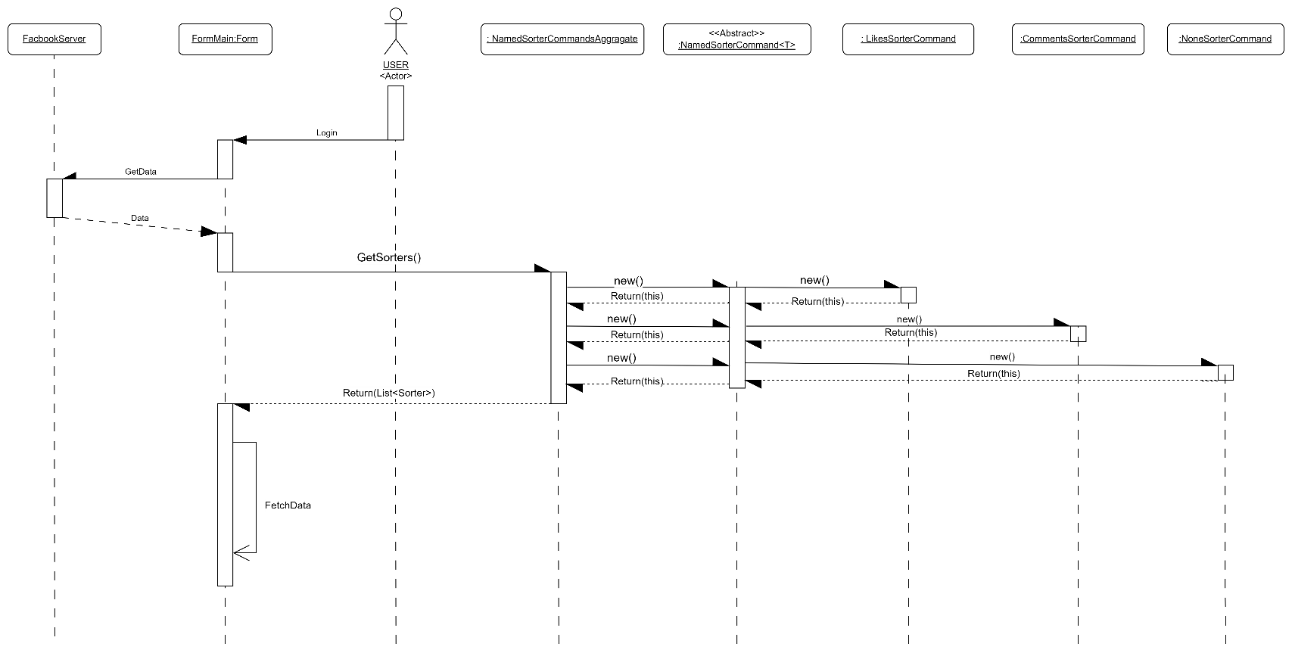Sequence Diagram
* Class Diagram

בעצם Template Methode הם שני הפונקציות האבסטרקטיות(Compere(),Execute()) שנמצאות מחלקה NamedSorterCommand והמימוש שלהם בפועל מתבצע בכל אחת מהמחלקות שישרשות ממנה.

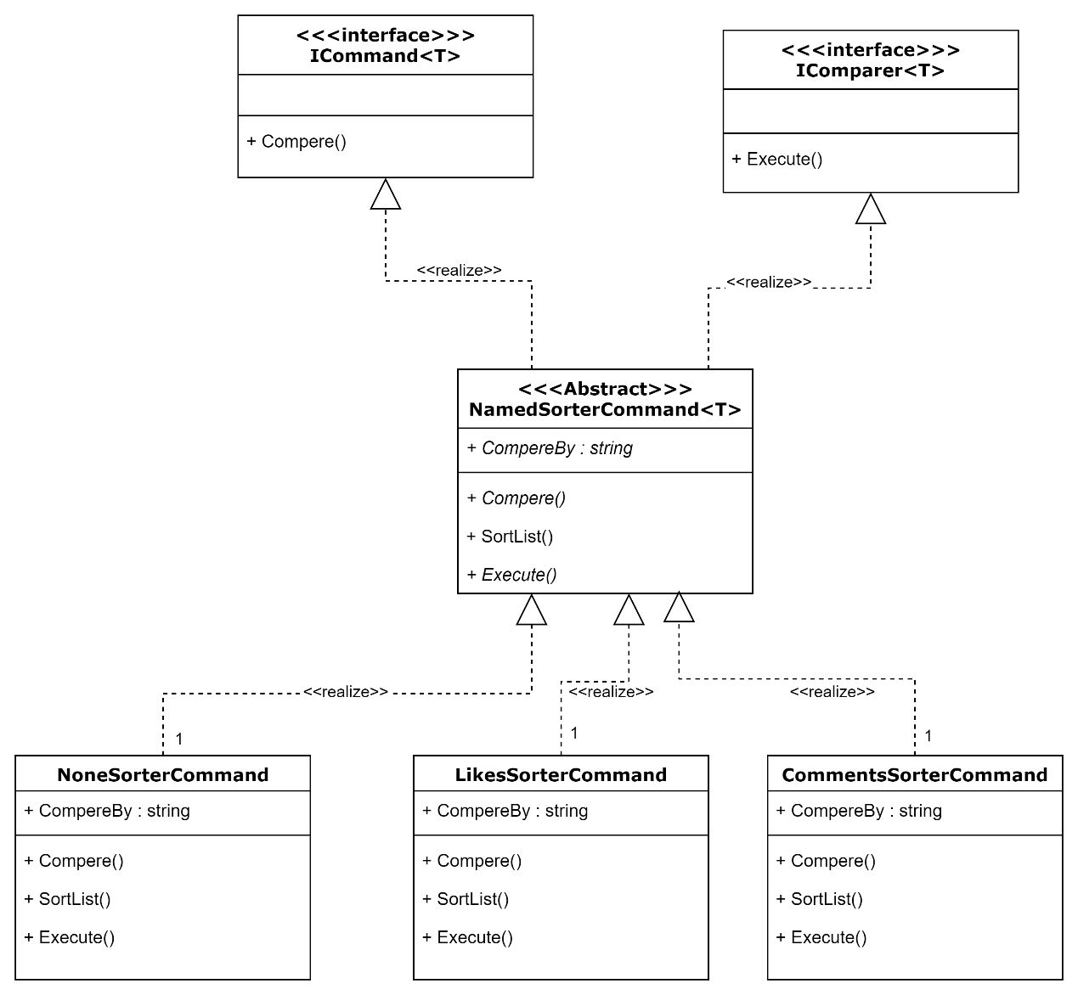

### תבנית מס' 2 – [Observer]

* סיבת הבחירה / שימוש בתבנית:

במערכת שיצרתי אני מציג 4 תמונות מתוך אלבום מסויים עבור המשתמש, יצרתי שניי כפתורים שבאמצעותם ניתן לעבור ל-4 התמונות הבאות\קודמות באלבום, בהתאם לכפתור שלחצת עליו, רציתי שבמידה ואנחנו נמצאים בתחילת\סוף האולבום לא יהיה ניתן ללחוץ על הכפתור שמעביר לתמונות הבאות\קודמות.(בנוסף ממשתי את תבנית זאת גם עבור ארבעת האובייקטים שמציגים את התמונות, כך שבמקרה ונעבור לתמונות הבאות האובייטקים יציגו את התמונות החדשות בהתאמה לבחירה שנעשתה)

* אופן המימוש:

יצרתי משתנה במחלקה FormMain בשם m_PictureIndex שבעצם מייצג לי את האינדקס עבור איפה אני בתוך האלבום. יצרתי שני אובייקטים (ObservableNextButton, ObservablePrevButton) שמחזיקם בקומפוזיציה את שני הכפתורים הרלוונטים. בנוסף יצרתי delegate m_PictureIndexChanged ויצרתי event m_PictureIndexChanged. כל אובייקט שרוצה לדעת כאשר האינקדס שבחרתי משתנה , נרשם ל event עם הפונקציה \פונקציות אותם הוא רוצה להפעיל במידה ומשהו משתנה. כאשר האינדקס משתנה ה-event מופעל וכל מי שנרשם לאותו event מפעיל את הפונקציה איתה הוא נרשם. למשל במקרה שלנו במיקרה והאינדקס משתנה הכפותורים buttonNextPictures\ buttonPreviousPictures בודקים אם הם צריכים להפוך להיות disable or enable בהתאמה לערך הנוכחי של האינדקס תמונות.

* Sequence Diagram

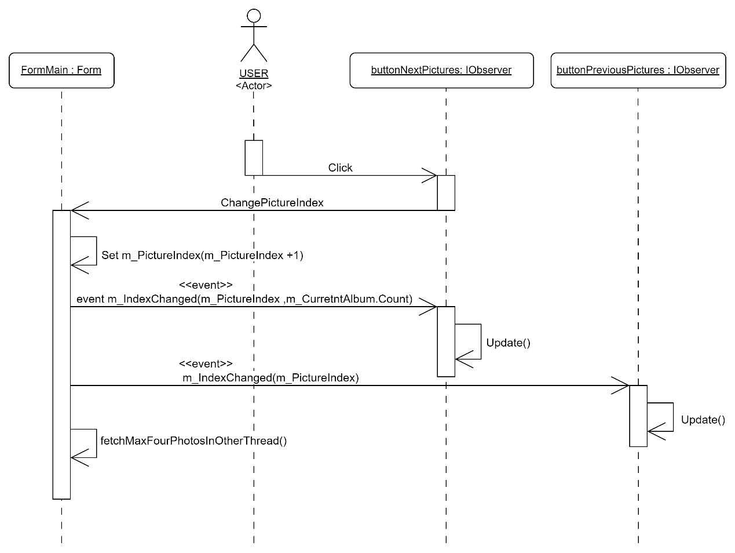

* Class Diagram

בעצם שני האובסרברים הם שני המחלקות שממשות את IObserver והמחלקה FormMain בעצם משמשת כ Poblisher

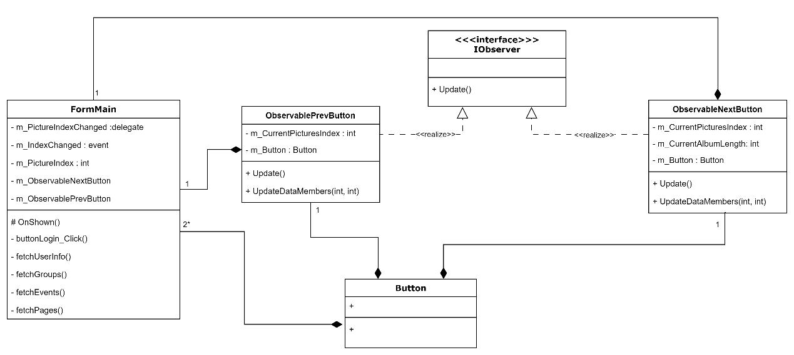

### תבנית מס' 3 – [Command]

* סיבת הבחירה / שימוש בתבנית:

במערכת שיצרתי אני מציג למשתמש תמונות מאלבומים מעמוד הפייסבוק שלו. רציתי ליצור למשתמש אפשרות שהצגת התמונות יהיהו ע"פ מיון מסויים (למשל במקרה שלנו, מיון לפי כמות לייקים, ומיון לפי כמות תגובות) רציתי שאוכל להציג למשתמש מאין תפריט שבו המשתמש יכל לראות מה אופציות המיון הרלוונטיות, ומותכן לבחור מהו המיון אותו ירצה המשתמש לבצע. בנוסף רציתי שאם בעתיד ארצה להוסיף מיון חדש, לא אצטרך לשנות שום דבר בקוד הנוכחי מלבד להוסיף את המיין החדש ל Aggregate שמחזיק את כל המייונים שיש, ובנוסף שההצגה הוויזואלית של סוג המיון, לא תתבצע ע"י אותו אובייקט שמבצע בפועל את המיון.

* אופן המימוש:(**נשים לב שיש כאן שילוב עם המימוש של תבנית מספר 1)**

ע"מ שאוכל להוסיף\ להוריד ממיינים בצורה דינמית יצרתי מחלקה שנקראת NamedSorterCommandsAggragate שבעצם מחזיקה רשימה של כל הממיינים שניתן להשתמש בהם. בנוסף יצירתי ליסט בוקס שבעצם מקבל את הרשימה של המיינים שנמצאים ב NamedSortesAggragate ומציגה את השם שלהם למשתמש בליסט-בוקס .SortBy

כאשר המשתמש בוחר מה המיון אותו הוא רוצה לבצע מופעל Delegate שבעצם מריץ את הפקודה הרלוונטית לפי הערך אותו בחר המשתמש. בעצם השם של הפקודה מיוצג באובייקט Item של הליסט בוקס והוא מחזיק את גם את הCommand הספציפי וFormMain מריץ אותו כאשר מתבצעת בחירה

* Class Diagram

בעצם מי שמציג את הפעולה למשתמש זה ה Item שמקבל את ההצגה הוויזואלית של מהפקודה עצמה, (משמש כמו פקודה בתפריט) הListBox משמש כמו התפריט עצמו, ומי שמריץ בפועל את הפקודה זה ה FormMain

